青梅市エンディングノート

～住み慣れた地域でいつまでも自分らしい生き方をするために～

青梅市

はじめに

誰でも、いつでも、命に関わる大きな病気やケガをする可能性があります。
命の危険が迫った状態になると、多くの方が医療や介護のことなどを自分で決めたり、望みを人に伝えたりすることが難しくなると言われています。
このエンディングノートは、自分の「もしも」の時のために、さまざまな思いや希望を家族や周りの人たちへ伝えるためのノートです。
エンディングノートを書くことで将来に備えることができ、今を安心して過ごせます。また、自分自身を見つめ直し、この先の人生をどう生きたいか考えるきっかけとなります。
このノートには法的な拘束力はありませんので、気軽に書けるところから始めてみましょう。時間が経つと気持ちが変わることもあります。折にふれて振り返り、何度でも書き直してみましょう。
大切な人へメッセージを残すことで、エンディングノートが大事な形見の品になります。

目 次
はじめに 1
人生やライフスタイル 2
財産・相続 15
葬儀などについて 22
大切な方へのメッセージ 26

人生やライフスタイル
記入日 年 月 日

わたしの基本情報

フリガナ |  | 生年月日 | 年 月 日
名前 |  | 生年月日 | 年 月 日
現住所 | 〒 ―
本籍地 | 〒 ―
電話番号 | （ ） ―
携帯電話番号 | （ ） ―
メールアドレス | ＠
血液型 | Ａ ・ Ｂ ・ Ｏ ・ ＡＢ Ｒｈ： ＋ ・ －
健康保険証 | 種類： 番号：
介護保険証 | 被保険者番号： 要介護状態区分等：
担当ケアマネジャー | □ いる 事業所： ケアマネジャー氏名：
担当ケアマネジャー | □ いない

緊急連絡先

名前 | 関係 | 連絡先

記入日 年 月 日

既往歴
病名・病歴 | 期間 | 病院名 | 治療状況

アレルギーなど
食品によるアレルギー | 卵 ・ 牛乳 ・ 小麦 ・ そば ・ 落花生 ・ 青魚 ・ えび ・ かに  その他（ ）
金属によるアレルギー | ニッケル ・ クロム ・ コバルト ・ 銅  その他（ ）
植物によるアレルギー | スギ ・ ひのき ・ よもぎ ・ ぶたくさ  その他（ ）
動物によるアレルギー | 犬 ・ 猫 ・ 鳥・ ハムスター  その他（ ）
その他のアレルギー | うるし ・ 日光 ・ 薬品 ・ ハウスダスト ・ ダニ ・ ゴキブリ  その他（ ）
その他特記事項など

記入日 年 月 日

かかりつけの医者
病院名 | 連絡先 | 医師

毎日飲む薬
病名 | 薬名 | 服用回数

記入日 年 月 日

処方薬説明書（貼付）

記入日 年 月 日

歩んできた人生について振り返ってみましょう

どんな場所で生まれ、暮らしてきましたか？
生まれた場所 |  | これまで暮らした場所や  思い出の場所
このまちで暮らしている  年数 | 年 | これまで暮らした場所や  思い出の場所
このまちでの思い出

学びの歴史
 | 学校名 | 楽しかったことや思い出に残っていること
小学校
中学校
高等学校
その他の学校

これまで働いてきた歴史
年齢 | 職業 | 思い出
歳～ 歳
歳～ 歳
歳～ 歳
歳～ 歳

記入日 年 月 日

職歴以外の活動の歴史（趣味・ボランティア・サークル活動等）
年齢 | 活動していた団体名 | 活動内容
歳～ 歳
歳～ 歳
歳～ 歳

免許や叙勲（運転免許や展覧会等で受賞した賞等）
年 月 日（ 歳） | 取得・受賞
年 月 日（ 歳） | 取得・受賞
年 月 日（ 歳） | 取得・受賞

結婚・出産・子育ての歴史
結婚歴は？ | □ 有 □ 無
結婚したのは？ | 年 月 日（ 歳）
出会いは？
当時流行っていたもの
思い出の贈り物は？
お子さんは何人？ | 人
お孫さんは何人？ | 人
思い出に残っているエピソード

記入日 年 月 日

仲間や友人関係など、その他の経験や思い出
誰と？ | 経験した内容や思い出（その時の年齢や思い出など）

今のあなたについて考えてみましょう

毎日の楽しみ |  | 趣味・特技
好きなテレビや映画 |  | 好きな歌・音楽
好きな食べ物 |  | 好きな本
好きな場所 |  | 尊敬する人
性格
座右の銘
宝物やコレクション
今までで一番
楽しかったこと
子どもの頃憧れていた
職業・してみたかったこと
これからやりたいこと
行きたい場所・会いたい人

記入日 年 月 日

家族や親戚

氏名 |  | 続柄
住所 |  | 電話
備考 | □ 入院時に知らせる □ 死亡時に知らせる □ その他

氏名 |  | 続柄
住所 |  | 電話
備考 | □ 入院時に知らせる □ 死亡時に知らせる □ その他

氏名 |  | 続柄
住所 |  | 電話
備考 | □ 入院時に知らせる □ 死亡時に知らせる □ その他

氏名 |  | 続柄
住所 |  | 電話
備考 | □ 入院時に知らせる □ 死亡時に知らせる □ その他

記入日 年 月 日

友人や大切な人たち

氏名 |  | 続柄
住所 |  | 電話
備考 | □ 入院時に知らせる □ 死亡時に知らせる □ その他

氏名 |  | 続柄
住所 |  | 電話
備考 | □ 入院時に知らせる □ 死亡時に知らせる □ その他

氏名 |  | 続柄
住所 |  | 電話
備考 | □ 入院時に知らせる □ 死亡時に知らせる □ その他

氏名 |  | 続柄
住所 |  | 電話
備考 | □ 入院時に知らせる □ 死亡時に知らせる □ その他

記入日 年 月 日

ペットについて

名前
種類
性別
生年月日
既往歴
予防接種歴
不妊手術の有無
血統書の有無
与えているエサ
与えてはいけない食べ物
かかりつけ医院
飲ませている薬 | 病名： 薬名： 服薬回数：
ペット保険 | 証券保管場所（ ）
預かってくれる人・  引き取ってくれる施設等 | 名前： 連絡先：
飼い主死亡後の信託・  保険契約 | 信託・保険： 連絡先：
その他

記入日 年 月 日

介護について

私が認知症や寝たきりになったときの介護は

□ 配偶者 ・ 息子 ・ 娘 にしてほしい 具体的に：
□ 介護保険などの専門のサービスや介護を受け入れる
□ その他

私が認知症や寝たきりになったときの介護の場所は
□ なるべく自宅で介護してほしい
□ 病院や施設で介護してほしい
□ その時々の一番良い場所で介護してほしい
□ その他

私が認知症や寝たきりになったときの介護費用については
□ 私の預金や年金・保険でまかなってほしい
□ 家族に任せる
□ その他

私が認知症や寝たきりで要介護になった時の財産管理については
□ 配偶者や子どもに一任する 具体的に：
□ 後見人を決めている（任意後見人 ・ 成年後見人 ・ その他）
氏名: 電話: （ ） ―
住所:

記入日 年 月 日

終末期の医療、「死」についての私の考え方

病名や余命の告知について

□ すべて告知してほしい
理由：
□ すべて告知しないでほしい
理由：
□ その他

延命治療について
□ 延命治療は望みません
□ 延命治療を望みます（心肺蘇生措置 ・ 人工呼吸 ・ 胃ろう ・ 経鼻胃管栄養 ・ 中心静脈栄養）
□ その他

緩和治療について
末期がん等になったら緩和治療を □ 希望します □ 希望しません
□ その他

臓器提供について
脳死状態になったら臓器提供を □ 行います □ 行いません
ドナー登録を □ しています □ していません
献体登録を □ しています □ していません
□ その他

終末期の延命処置の例

心肺蘇生措置
心臓や呼吸が止まった時に、心臓マッサージや気管挿管などを行い、
一時的に機能を回復します。
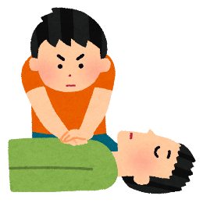

人工呼吸器
呼吸が止まったときや、自力で呼吸ができなくなったときに、肺に空気を送る装置です。口や鼻からチューブを挿入・留置する気管内挿管の方法や、首（気管）に穴をあけ、チューブを挿入する気管切開を行う方法があります。
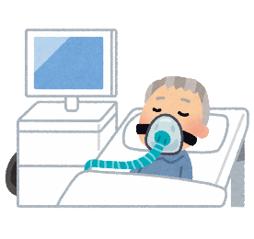

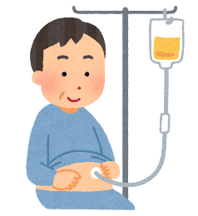
胃ろう
口から栄養が摂れなくなったとき、手術でおなかの表面から胃へ穴
をあけ、チューブで水分や栄養剤を投与する方法です。

経鼻胃管栄養
鼻から胃まで細いチューブを通し水分や栄養剤を投与する方法です。

中心静脈栄養
心臓付近の大きな血管（中心静脈）にチューブを入れ、点滴で栄養補給する方法です。

財産・相続

法定相続人とその範囲

家系図サンプル

祖母
祖母
祖父
祖父

母
父

第２順位

私
兄弟姉妹
兄弟姉妹
亡兄弟姉妹
配偶者

第３順位
甥・姪
亡子
子
子

代襲相続
第１順位
法定相続人
孫
亡孫
 | 私と相続の割合
第１順位 | 子  （子が死亡している場合は、孫へ。  子がいない場合は第２順位へ）  １／２ | 配偶者  １／２
第２順位 | 父母  （父母が先に亡くなり祖父母がいる場合は  祖父母へ）  １／３ | 配偶者  ２／３
第３順位 | 兄弟姉妹  （兄弟姉妹が先に亡くなり、その子＜甥姪＞がいる場合は甥姪へ）  １／４ | 配偶者  ３／４

代襲相続
ひ孫

代襲相続

代襲相続とは、私の子が私よりも先に死亡した時や欠格・廃除によって相続権を失った時に、亡子の子（私の孫）が相続することです。

記入日 年 月 日

私の家系図

記入日 年 月 日

財産に関すること

貯金・預金のリスト
金融機関 | 支店 | 種類 | 口座番号 | 名義 | 備考

年金などのリスト
年金の種類 | 年金番号 | 振込先金融機関 | 口座番号 | 名義 | 備考

株・債券・投資信託などのリスト
種類 | 内容など | 名義 | 備考

記入日 年 月 日

加入している保険のリスト
保険会社 | 種類 | 内容 | 名義 | 備考

不動産などのリスト
種類 | 場所など | 名義 | 備考

動産・知的財産など

種類 | 名義 | 備考

記入日 年 月 日

その他（借入金、ローン等）
種類 | 借入先 | 借入金額 | 完済予定日 | 連絡先

クレジットカード
カード会社名 | カード番号 | 連絡先 | 備考

携帯電話・スマートフォン
通信会社名 | 電話番号 | メールアドレス | 備考
処分方法について：□ データを消去して廃棄処分してほしい □ 家族の判断に任せる
□ その他

記入日 年 月 日

デジタル機器（パソコン・タブレット等）
機器の名称 | ID等 | 備考
処分方法について：□ データを消去して廃棄処分してほしい □ 家族の判断に任せる
□ その他

その他利用しているサービスなど（インターネット上の各種サービスやアプリ、通信販売など）
契約、登録しているサービス、利用料などがかかっているもの、解約など手続きが必要なものなどを書いておきましょう。
利用しているサービス
登録メールアドレス
ＩＤ/ユーザー名 |  | 備考
利用しているサービス
登録メールアドレス
ＩＤ/ユーザー名 |  | 備考
利用しているサービス
登録メールアドレス
ＩＤ/ユーザー名 |  | 備考

ＩＤとパスワードの保管について
安全のため、このノートにはパスワードの再発行に必要な情報のみを備考欄に書き、パスワードは 別のノートや媒体で管理することをおすすめします。

記入日 年 月 日

遺言について

遺言証書について

記入日 | 年 月 日 | 記入時の年齢 | 歳
遺言証書の有無 ： □ 有 □ 無
有の場合：□ 自筆証書遺言（作成年月日： 年 月 日）
保管方法 ： □ 法務局で保管 □自宅の（ ）に保管
□ 公正証書遺言（作成年月日： 年 月 日）
□ その他
記入日 | 年 月 日 | 記入時の年齢 | 歳
遺言証書の有無 ： □ 有 □ 無
有の場合：□ 自筆証書遺言（作成年月日： 年 月 日）
保管方法 ： □ 法務局で保管 □自宅の（ ）に保管
□ 公正証書遺言（作成年月日： 年 月 日）
□ その他

「自筆証書遺言書保管制度」をご存じですか？

作成した遺言書を法務局において管理・保管することができます。（手数料１件につき3,900円）
【メリット】
・遺言書の紛失・亡失のおそれがない。
・相続開始後、家庭裁判所における検認が不要^{※1}
・保管する際に形式的な不備を確認してもらえる。
・全国どこの法務局でもデータ閲覧可能（原本は、保管している保管所での閲覧のみ）。
・亡くなった際に相続人へ遺言書が保管されている旨を通知できる（本人が希望した場合）。 など

保管の申請を行う場合は、担当の法務局へお問合せください。
青梅市の担当法務局：東京法務局西多摩支局 ☎042-551-0360（代表）

※１ 自筆証書遺言書を自宅で保管した場合は、遺言書の保管者または遺言書を発見した相続人は、開封前に家庭裁判所での検認手続きが必要になります。
※２ 遺言書の作成についてのご相談は、弁護士等の専門家へされることをおすすめします。

葬儀などについて
記入日 年 月 日

葬儀の執行について
□ 葬儀を行ってほしい
□ 葬儀を行ってほしくない（火葬のみ）
□ その他
葬儀社について
□ 用意している
葬儀社名： 連絡先：
□ 用意していない
葬儀の規模
□ 家族のみ
□ 家族や親族・親しい友人
□ 来てくれる方は全て
葬儀を行ってほしい場所
□ 決めている 名称：
住所： 電話：
□ 決めていない
□ その他

葬儀費用について
□ 私の預金や年金等でまかなってほしい
□ 用意してある 保管場所：
□ その他

記入日 年 月 日

葬儀の型式について
□ 仏式 □宗派
□ 神道式
□ キリスト教式 （カトリック ・ プロテスタント）
□ その他

喪主になってほしい人
□ 配偶者 具体的に：
□ 息子・娘 具体的に：
□ その他

戒名（法名）などについて
□ いる（院号など） 具体的に：
□ いらない 理由：
□ 生前戒名（法名）がある 具体的に：

遺影について
□ 決めている 保管場所：
□ 決めていない
葬儀の飾り付け・演出について
□ 具体的希望がある
（ ）
□ 特にない

記入日 年 月 日

棺の中に入れてほしいもの
具体的に：
納棺時の衣装について
□ 希望の衣装がある 具体的に：
□ 特にない

香典について
□ いただく
□ 辞退する
□ その他

会葬礼品の希望について

□ ある 具体的に：
□ ない
お墓について（菩提寺などお付き合いのある宗教施設、墓地）
□ ある 場所： 連絡先：
□ ない
□ その他

記入日 年 月 日

遺骨の埋葬について
□ 家の墓地を希望
□ 分骨を希望 場所：
□ その他
荷物や持ち物の処分について

□ 相続者の判断に任せる
□ 業者に依頼しすべて処分してほしい
□ 譲り受けてほしいものがある（物品・保管場所・譲りたい人の名前など）
物品： 保管場所： 譲りたい人：
物品： 保管場所： 譲りたい人：
物品： 保管場所： 譲りたい人：
物品： 保管場所： 譲りたい人：
物品： 保管場所： 譲りたい人：
物品： 保管場所： 譲りたい人：
物品： 保管場所： 譲りたい人：
物品： 保管場所： 譲りたい人：
物品： 保管場所： 譲りたい人：

記入日 年 月 日

大切な方へのメッセージ

家族へのメッセージ
誰へ？ | メッセージ

友人・知人・お世話になった方へ
誰へ？ | メッセージ

認知症による判断能力の低下など、私に「もしも」のことがあった時、このノートを参考にしてください。

年 月 日 （署名： 印）

私へのメッセージ（自由記載欄）

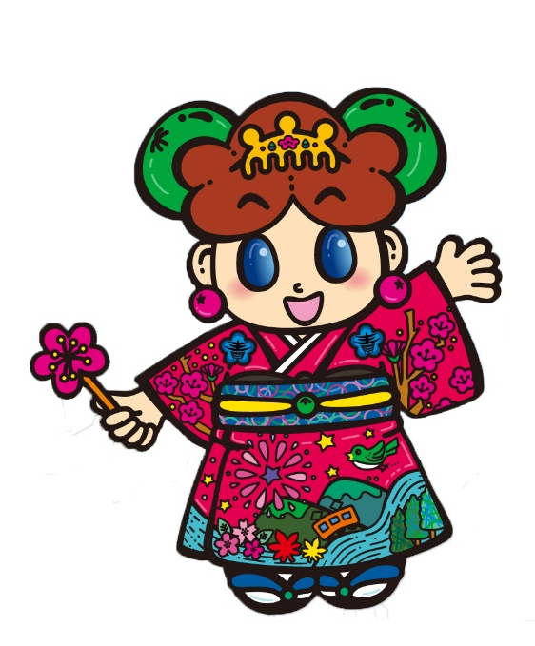

作成 青梅市健康福祉部高齢者支援課包括支援係
（令和５年９月改訂）

